營養標示：
問題 | 答案
應強制營養標示之飲料類食品有哪些？ | 97年1/1起市售完整包裝飲料應有營養標示。
請問營養標示法規所規範之營養素有哪些？ | 營養標示所規範的營養素有：熱量、蛋白質、脂肪、飽和脂肪、反式脂肪、碳水化合物、鈉。其他營養素可參考本署出版之「國人膳食營養素參考攝取量」中之營養素，一般原料成分非屬營養素。
九十四年一月一日起烘焙食品強制營養標示，其是否包含非工廠製造之烘培食品？ | 97年1/1起市售完整包裝烘焙食品應有營養標示。
我的產品品名「優酪乳鈣」，其是否涉營養宣稱範圍？ | 屬於，營養標示應提供熱量、蛋白質、脂肪、飽和脂肪、反式脂肪、碳水化合物、鈉及鈣等項目。
請問我的產品為天然青海苔餅乾，芝麻為該產品的一項原料，我的包裝外標示「芝麻內含豐富的鈣、鐵」，其是否屬於營養宣稱的範圍？ | 屬於，其為以隱喻或暗示之方式來表達該食品具有特定的營養性質。
營養宣稱規範表七所列「額外使用食品添加劑之糖果類食品」及「額外使用食品添加劑之零食類食品」中所指食品添加劑，是否係指食品營養添加劑？ | 是，僅指有額外使用食品營養添加劑之糖果類及零食類產品。
若我的產品為液態，但檢驗單位所提供的數據為重量單位，應如何標示？ | 建議加測比重後換算成體積單位來表示。
何謂『有效位數』 | 建議可將數據以科學符號模式表示，其10次方前面的數據位數即為有效位數。例如：水分含量12.34 g/100g以科學符號模式表示為1.234*101 g/100g，其有效位數為四位；若要修整數據至有效位數三位，則數據應修整為12.3 g/100g。
請問『無糖口香糖』是否為營養宣稱？ | 糖是營養素，故「無糖」屬於營養宣稱的範圍。
進口之包裝食品若有營養宣稱是否要做營養標示？ | 是，凡有營養宣稱的包裝食品皆要做營養標示，而且要以中文標示之。
請問是否可以參照同類食品製作營養標示？ | 業者有責任確認其產品營養標示值之正確性，因同類食品之營養成分不盡相同，建議仍以檢驗分析或計算法來得到營養標示值。
請問『高鮮味精』是否屬於營養宣稱？ | 「鮮」不是營養素，故「高鮮」不屬於營養宣稱的範圍。
若中國國家標準(CNS)的產品規格定義(如低脂奶粉等)與衛生署之營養宣稱規定有所衝突，應以何種規範為準？ | 應以衛生署之規範為準。
若產品是針對四歲以下嬰幼兒為主的食品，若要使用每日營養素攝取量百分比，是否可以使用公告之每日營養素攝取量之基準值(簡稱Daily Value)？ | 不可。所公告之基準值(Daily Value)係四歲以上年齡之每日營養素攝取量基準值，故此基準值不適用於四歲以下之食品。
請問營養標示中『維生素C』是否可以直接以『Vit C』表示？ | 不可，「維生素」三字要以中文表示。
營養標示的內容是否可以中英文並列？ | 可以。
請問產品脂肪含量是否可用10~15 g/100g的方式來表示？ | 不可，不得以範圍之方式標示營養素之含量。
請問營養標示中的「脂肪」、「蛋白質」與分析檢驗的「粗脂肪」、「粗蛋白」有何不同？ | (1)在營養標示中的「脂肪」定義與分析檢驗的「粗脂肪」是相同的。  (2)在營養標示中的「蛋白質」定義與分析檢驗的「粗蛋白」是相同的。
請問目前衛生署公告的標示基本項目是哪些？其標示值之誤差允許範圍是多少？ | 項目 單位 誤差允許範圍  蛋白質 公克 -20% ~ +20%  脂肪 公克 -20% ~ +20%  碳水化合物 公克 -20% ~ +20%  熱量 大卡 -20% ~ +20%  鈉 毫克 -20% ~ +20%  近期邀相關專家學者討論是否修訂。
產品品名為『無鉛皮蛋』，是否屬於營養宣稱的範圍？ | 鉛非營養素。故『無鉛』不屬於營養宣稱的範圍。
若產品是濃縮5倍的百香果汁，應如何做營養標示？ | 可選擇用原汁或原汁與復水後狀態並列作為營養標示的基準。
目前通過CAS或GMP認證的產品是否強制要做營養標示？ | 衛生署目前並無此要求，但業者仍需配合CAS或GMP認證推行單位之規定。
如果我的產品品名為『乳酸菌糖果』或『乳酸菌球飲料』，是否屬於營養宣稱的範圍？ | 乳酸菌非營養素，故該產品品名不涉及營養宣稱的範圍。
請問食品營養成分之分析方法是否有其標準操作程序？ | 有，可參考我國中國國家標準(CNS)或國外官方認可之分析方法(如美國AOAC或日本衛生試驗法等)。至於我國中國國家標準(CNS)相關的參考資料如下，可至經濟部標準檢驗局查詢方法內容或購買。  水分：CNS 5053 N6114 食品中水分之檢驗  灰分：CNS 5034 N6115 食品中粗灰分之檢驗法  粗脂肪：CNS 5036 N6117 食品中粗脂肪之檢驗法  乳脂肪：CNS 3444 N6060 乳品檢驗法-乳脂肪之測定  粗蛋白：CNS 5035 N6116 食品中粗蛋白質之檢驗法  鈉：CNS 12638 N6227 水果及蔬菜汁飲料檢驗法(鈉、鉀、鈣、鎂之測定) CNS 12689 N6231嬰兒配方食品中礦物質之檢驗方法(銅、鐵、鎂、錳、鉀、鈉、鋅)
請問一般生鮮超市所販賣的生鮮蔬果有經保鮮膜或網袋包裝，是否屬於市售包裝食品的範圍？ | 不屬於。
營養標示內容是否可用附加之說明書來表示？ | 不可以，所有營養標示內容必須以中文及通用符號顯著標示於容器或包裝之上。
是否會有衛生單位對市售包裝食品的營養標示值做抽驗？另衛生單位對營養標示值如何做確認? | 民間團體極可能對市售包裝食品作抽驗而衛生單位會對市售包裝食品營養標示進行查核確認。  衛生單位確認營養標示值之方式除請業者(工廠或進口商)提出數據來源之資料加以核對，必要時也會抽查市售食品檢測比對。
產品品名為「維生素C飲料」，是否屬於營養宣稱而要作營養標示？ | 屬於，應提供營養標示。
產品並沒有標示任何營養宣稱的字句，若我要作營養標示，是否可以只標示熱量即可？ | 不可以，仍應包括公告內之項目(熱量、蛋白質、脂肪、飽和脂肪、反式脂肪、碳水化合物、鈉)。
產品標示有「含人蔘」是否屬於營養宣稱而要作營養標示？ | 人蔘非營養素，故「含人蔘」不涉營養宣稱的範圍。
我的產品有「高鈣、高鐵」之營養宣稱，其字體是否有規定大小？ | 請依食品衛生管理法第17條及食品衛生管理法施行細則第十三條之相關規定辦理。
若產品原料成分敘述有「乳酸鈣」、「卵磷脂」，而非「含乳酸鈣」、「含卵磷脂」，是否屬於營養宣稱？ | 不是，此為對食品原料成分之敘述，並不屬於營養宣稱。例如：該食品成分為麥芽糊精、玉米油、卵磷脂、碳酸鈣、維生素A、棕櫚酸、維生素B2、維生素D3等均屬於食品原料成分之敘述。
可否舉例說明「營養宣稱」為何？ | 例如：標示含有維生素A、標示高鈣、標示低鈉、標示低膽固醇、標示高纖維等字樣以表達該食品具有之營養素含量。
產品想以計算方式取得數據，但是其中一項數據(如膳食纖維)無法由計算得到，是否可以只委託分析檢驗膳食纖維一項，然後再計算其熱量？ | 可以。
如果產品很輕(如包裝海苔)，是否可以使用每100公克作為標示的單位？ | 不適合，建議改以每一份量為單位，並加註其每一份量的公克數。
如果採用營養成分分析之方式，則必須分析幾件樣品才具代表性？ | 並無強制性規定，廠商可依其產品生產量來決定其統計上之有效性，惟業者對其產品營養標示值負完全之責任。
如果採用營養成分分析之方式，而業者又無實驗室來進行分析實驗，則應由何單位執行？ | 建議可委託具有公信力之實驗室或單位來進行分析實驗，惟業者有責任確認其營養標示值之正確性。
請問食品營養成分資料庫如何可以取得？ | 可至衛生署網站(http://www.doh.gov.tw) 查詢，或至行政院衛生署員工消費合作社購買『台灣地區食品營養成分資料庫』一書。
如果我想把所有營養素都列出，但是版面不夠長，是否可以分段標示？ | 可以。
是否可以只標示每日營養素攝取量百分比而不列其含量？ | 不可，營養成分含量之標示為必要之標示內容，而每日營養素攝取量百分比則為選擇加列之部分。
營養標示之印製是否有一定之顏色限制？ | 尚無限制，惟需符合食品衛生管理法第17條之相關規定，應顯著標示營養成分及含量，其標示應清晰可辨。
如果產品是大包裝內含小包裝，請問營養標示應置於何處？ | 依據食品衛生管理法第17條之相關規定，若大包裝內之小包裝食品屬可供個別零售者，仍應依食品衛生管理法規定標示。
營養標示之內容有一定之順序嗎？ | 依熱量、蛋白質、脂肪、飽和脂肪、反式脂肪、碳水化合物、鈉、宣稱之營養素…等順序標示之。
當可標示的面積很小時，是否可省略部分營養標示內容？ | 不可，凡產品具有營養宣稱時，則依規定必須標示熱量、蛋白質、脂肪、飽和脂肪、反式脂肪、碳水化合物、鈉及其他出現於營養宣稱中之營養素含量。
美國FDA之營養標示格式是否適用於台灣？ | 台灣需以中文標示之，並應標示營養素之含量，並以公制為其單位，且應採用衛生署公告之格式標示。
請問營養標示中之熱量是如何得到？ | 熱量可由計算得到，即蛋白質之熱量 + 脂肪之熱量 + 碳水化合物之熱量(得扣除膳食纖維之熱量)，而蛋白質之熱量以4大卡/公克計算，脂肪之熱量以9大卡/公克計算，至於碳水化合物之熱量則以4大卡/公克計算。
營養標示的數據應如何產生？ | 包裝食品各項營養成分標示值之產生可依實際之需要選擇以檢驗分析或計算等方式為之，業者對其產品營養標示值負完全之責任。
對於熱量與營養素含量標示的單位，是否有強制性規定？ | 食品中所含熱量應以大卡表示，蛋白質、脂肪、飽和脂肪、反式脂肪、碳水化合物需以公克表示，鈉以毫克表示，其他營養素以公克、毫克或微克表示。
營養標示數據的修整方式？ | 標示值以有效數字不超過三位為原則，每一份量、熱量、蛋白質、脂肪、碳水化合物及鈉得以整數或至小數點後一位。
營養標示的項目應包含那些內容？ | 1.『營養標示』之標題 2.營養素含量標示之基準 3.熱量之含量 4.蛋白質之含量 5.脂肪之含量 6.飽和脂肪之含量 6.反式脂肪之含量 7.碳水化合物之含量 8.鈉之含量 9.其他出現於營養宣稱中之營養素含量(例如:標示高鈣，則應另有鈣之含量) 10.廠商自願性標示之其他營養素含量
請問如何可以取得營養標示公告之內容？ | 可至食品資訊網(http://food.doh.gov.tw) 查詢。
為什麼要推動營養標示制度？ | 近年來國民營養知識提升，健康意識覺醒，且已有一些先進國家實施包裝食品營養標示制度，為因應國內消費大眾之需求，並建立消費者對營養標示之正確認識及提供其選購包裝食品之參考資訊。
產品包裝有外文之營養標示，其是否亦應提供中文營養標示？ | 產品外包裝既已有外文營養標示，亦應依本署公告之「市售包裝食品營養標示規範」提供中文之營養標示。
如食品於顧客購買時當場封口包裝，是否需標營養標示？ | 不需要。
同一包裝內含多種口味之食品，應如何執行營養標示？ | 如各口味之營養素含量不同，則應個別標示之。
表面積不到10cm2販賣之包裝食品，其包裝上註明請看外包裝，外包裝有其相關食品及營養標示，是否還需於小包裝上標示營養標示？ | 小包裝如為完整包裝，且於市面有單獨小包裝流通販賣之情形者，則應有一般食品標示及營養標示。
有內外大小包裝者，應如何標示？ | 以流通市面販售之最小包裝為準。
包裝含夾鏈袋形式(開封後，可以夾鏈袋形式封口，如粒裝夾鏈袋口香糖)，需標營養標示嗎？ | 含夾鏈袋形式之包裝，開封後原包裝之密封完整性已無法恢復原狀，故應依規範標營養標示。
口香糖類應如何標示營養成分？ | 口香糖及泡泡糖類產品之營養素含量以可食部分計，其咀嚼基劑部分得不予計入；如標明「以可食部分計」，則可避免混淆。
茶葉、茶包類產品營養標示如何標示？沖泡前或沖泡後？ | 沖泡前或沖泡後皆可，標明營養素計算或分析時狀況即可。
包裝米是否需標營養標示？ | 應依規定標營養標示。
黏稠類產品（如：油膏、調味醬），應以公克或毫升為單位？ | 「市售包裝食品營養標示規範」三（二）規定：「對熱量及營養素含量標示之基準：固體（半固體）須以每一○○公克或以公克為單位之每一份量標示；液體（飲料）需以每一○○毫升或以毫升為單位之每一份量標示」，至於黏稠性產品得依實際情況而定，通常流動性大之液體（如：優酪乳、醬油膏）以毫升為單位，而流動性低、黏稠度高者（如：沙茶醬、優格）得以公克為單位。
產品含有湯汁（如：花瓜、筍類罐頭），且一般並不食用，應如何標示營養成分？ | 通常以可食部分為準；如標明「湯汁不計」，則可避免混淆。
產品具不可食部分（如：蜜餞、瓜子類），應否明確表示營養素係以可食部分計？ | 該類產品之營養標示通常以可食部分為準；如標明「以可食部分計」，則可避免混淆。
產品營養成分含量甚微者是否可標示“微量”字眼或依常理直接標示為0？例如：礦泉水。 | 得標示為0，不得標示「微量」。
產品含有有機酸、乙醇（小於0.5度）其熱量如何計算？是否需標出其含量？ | 一般有機酸之熱量為每公克3大卡，乙醇為每公克7大卡。是否標示由廠商自行決定，惟需備有資料證明。建議明確標示清楚，避免誤導消費者。
營養標示格式內是否可標示非營養素項目？例如：比菲德氏菌、大豆異黃酮、花青素等。如可以，是否需劃線區分？ | 可以，但應劃線與現行公告之項目作明顯區分，且宜於該欄位上方加列適當之標題。
如何清楚界定營養素的範圍，即營養標示欄內哪些成分或營養素得以列入？ | 一般營養學上，營養素係指存在於食物內，能用於維持並建造身體組織、提供能源，調節新陳代謝者，故廣義而言，蛋白質類（各胺基酸）、脂肪類（飽和及不飽和脂肪酸、EPA、DHA、ω-3等）、碳水化合物類（單、雙、多醣類）、維生素類（VITAMIN A、類胡蘿蔔素、視網醇、D、E、K、C、B1、B2、B6、B12、菸鹼酸、泛酸、葉酸、生物素、胆素、肌醇）、礦物質類（鈣、磷、鈉、氯、鉀、硫、鎂、鐵、碘、氟、鋅、銅、鉻、硒、锰、鈷）等均屬之。
營養標示是否必須由認可檢驗機構驗之？ | 法規並未規定檢驗機構之資格，惟業者對標示值與實測值之符合性，應負完全責任，故請委託具有該項目檢驗能力與公信力的檢驗機構驗為之。
執行營養標示檢驗，是否可用非藥檢局公告之方法？ | 可以，公告之方法係供各界參考使用，各類產品可依其特性選擇適用者。
對於外銷產品，國外規定與我不同，如：美國FDA規定 0.5g/serving可不標，此種問題應如何處理？ | 外銷產品應依輸入國之規定；如內外銷產品標示同版使用，則兩者相關規定都應符合。
營養標示之字體大小，是否必須大於2mm？ | 可不受限於長寬應大於2mm，但仍應清楚可見。
客人點餐時隨餐附送之小包裝調味包是否需營養標示？ | 小包裝產品倘非直接販售於消費者，係於餐飲服務時隨餐供應，於店內配餐服務消費者，得免依食品衛生管理法規定標示；惟仍請提供相關標示項目內容予餐飲業者，以利用餐者索閱，確保消費者權益。
便利商店鮮食食品是否須營養標示？ | 便利商店鮮食食品，如屬「完整包裝」，則應依規定自97年1月1日起標示營養成分及含量。
錠狀與膠囊食品，是否應標營養標示？ | 應標營養標示。
健康食品、保健食品等，是否應做營養標示？ | 一般市售所謂保健食品依規定應營養標示；至於屬「健康食品管理法」所稱之健康食品者，則依該法規定標示之。
冷凍食品都應有營養標示嗎？沒有加工而直接包裝之冷凍豬肉應標示嗎？ | 公告所稱之冷凍食品，係指經前處理及加工調理作業，並急速凍結，且保持凍結狀態，其產品品溫保持在-18℃以下儲運及販賣的包裝食品，包括冷凍農產食品、冷凍畜產食品、冷凍水產食品、冷凍調理食品及其他類冷凍食品。因此，未經加工調理的冷凍畜禽肉品、水產品及蔬果農產品，例如：未經加工調理的冷凍肉塊、肉條、冷凍魚片、凍條魚等，即使有包裝亦無需營養標示。
有包裝之生鮮肉品，是否應標營養標示？ | 生鮮未經加工調理的畜禽肉品、水產品及蔬果農產品，即使有包裝亦無需營養標示。
食品添加物是否需營養標示？ | 食品添加物非屬直接供予消費者食用之最終產品，得免依96年5月24日衛署食字第0960400468號公告規定標示。
特殊營養食品是否在96年5月24日衛署食字第0960400468號公告之適用範圍？ | 特殊營養食品，包括嬰兒配方食品及病人用食品，因為有其特定使用對象之限制，其標示內容（包括營養標示）應依特殊營養食品查驗登規定辦理，不屬本次公告類別範圍。
什麼是市售完整包裝？ | 「市售」是指在市面流通供一般消費者選購之產品，所以不包括供業務用或進一步加工用之原料或半成品；「完整包裝」是指經拆封後無法回復原狀之包裝。
新的營養標示規定，加標飽和脂肪及反式脂肪，是對那類產品？ | 市售具有完整包裝之食品，應標示飽和脂肪及反式脂肪含量。
所有食品都必須有營養標示嗎？ | 依據本署公告，市售完整包裝的食品，才必須有營養標示。
產品含部分氫化油者，因檢驗無法判定反式脂肪含量是來自天然或部分氫化，結果檢驗值會較計算值來得高，故其標示之反式脂肪含量得否僅由計算而來？ | １、各項營養素標示值之產生，可依實際之需要選擇以檢驗分析或計算等方式為之，惟業者對其產品營養標示值應負完全之責任。  ２、雖然目前檢驗方法未能區分天然來源或氫化產生之反式脂肪，但為降低實際 誤差，得檢驗結果後，再由各原料反式脂肪含量、產品配方比列及加工製程考量等，交互比對確認之。
檢驗方法，可單獨驗特定反式脂肪酸，或者必須看整體反式脂肪酸？ | 可依產品類別特性，選擇特定必要之反式脂肪酸檢驗之。
可以做有關反式脂肪之宣稱嗎？ | 不得宣稱「本產品反式脂肪含量為零」、「本產品不含反式脂肪」或其他同義造成引人誤解之字詞。
產品之食用份量如為小份量（如：膠囊、錠狀食品），其熱量、蛋白質、脂肪、 碳水化合物及鈉，如標示至整數或小數點後一位，可能皆為0（或0.0），但並不符合可標示為0之條件，反之，如不標示為0（或0.0)，則是否符合整數至小數一位之規範？應如何標示？ | 「市售包裝食品營養標示規範」三（五）規定：「數據修整方式：營養素以有效數字不超過三位為原則。每一份量、熱量、蛋白質、脂肪、碳水化合物及鈉得以整數標示或標示至小數點後一位。」，其中「得以整數標示或標示至小數點後一位」僅係為可以選擇的標示方法，而非強制應符合之規定。另該規範三（六）規定：『熱量、蛋白質、脂肪、碳水化合物、鈉、飽和脂肪、糖及反式脂肪等營養素若符合下表之條件，得以「０」標示』，明定必須符合特定條件，始得標示為「０」；反之，如不符合三（六）之特定條件，則不得標示為「０」，故符合三（六）之條件優先於三（五）。
脂肪、飽和脂肪及反式脂肪可標示為零之條件為每100公克不超過0.5公克、0.1 公克及0.3公克，部分產品可能脂肪標示0，但飽和脂肪及反式脂肪之標示值大於0之不合理現象，應如何標示？ | 如飽和脂肪或反式脂肪不符合標示為0之條件，則脂肪含量雖符合標示為零之條件，仍應標示實際之脂肪含量（即小於0.5g/100g之實際數值）。換句話說，當脂肪檢測值小於得標示為０之界限值0.5 g/100g，而反式脂肪或飽和脂肪之檢測值未小於得標示為０之界限值（0.3 g/100g、0.1 g/100g）時，則脂肪應標出該檢測值，以避免造成消費者誤解，且不得宣稱「無脂肪」、「不含脂肪」或「零脂肪」。
經檢驗結果，脂肪檢測值為0.44 g/100g，小於0.5 g/100g可以標０，而反式脂肪檢測值為0.4g/100g，未小於得標示為０之界限值0.3g/100g，故應標出0.4；此中矛盾應如何解決？ | 當脂肪檢測值小於得標示為０之界限值0.5 g/100g，而反式脂肪或飽和脂肪之檢測值未小於得標示為０之界限值（0.3 g/100g、0.1 g/100g）時，則脂肪應標出該檢測值，以避免造成消費者誤解，且不得宣稱「無脂肪」、「不含脂肪」或「零脂肪」。
反式脂肪標示０之界限值為0.3g/100g，如經檢驗結果為0.31g/100g，可否標為０？ | 可以，此屬檢驗數據之修整問題；公告界限值之有效數字僅為小數點後一位，故實驗室檢出值之小數點後第二位，得以適當方法修整之。
可標示零或宣稱零之營養素，是否有誤差容許範圍？例如：零脂肪為小於0.5 g/100g，如檢驗結果為0.6 g/100g，是否可標示或宣稱為零脂肪。 | 可標示零或宣稱零之營養素，其經檢測或計算所得之數值，得以適當之修整法修正其有效數字，惟經修整後所得之數值與得以標示零之界限值無誤差容許範圍，務必低於可標示零或宣稱之界限值。例如零脂肪一定小於0.5 g/100g，如檢驗結果為0.6 g/100g，不可標示為零脂肪。
業者經檢驗或計算所得營養素含量之數值，應如何判定是否符合衛生署公告得以宣稱之界限值（公告法規之極限值，可能為最大值或最小值）？ | 為判定營養素檢驗數值或計算值是否符合本署公告得以宣稱之界限值，檢測值或計算值得以適當之修整法，修整至有效數字之位數與各該界限值相同後再判定，經修整後所得之數值若與所規定之界限值不同，不論其超出界限值之離差如何之小，均視為不符衛生署公告之界限值。
如果沒有使用反式脂肪或飽和脂肪，可以不標示該項目嗎? | 飽和脂肪及反式脂肪為營養標示必須提供之【標示項目】，應依格式標之。
如果脂肪含量已達可標零之標準，是否可以不標示「飽和脂肪」及「反式脂肪」？ | 所有產品均應以公告之格式標示，如含量為零，則應於飽和脂肪、反式脂肪項下標示０，而非不予標示。
反式脂肪應標示之位置？ | 應排列於脂肪項下，同時向內縮格。  舉例如下：範例一：  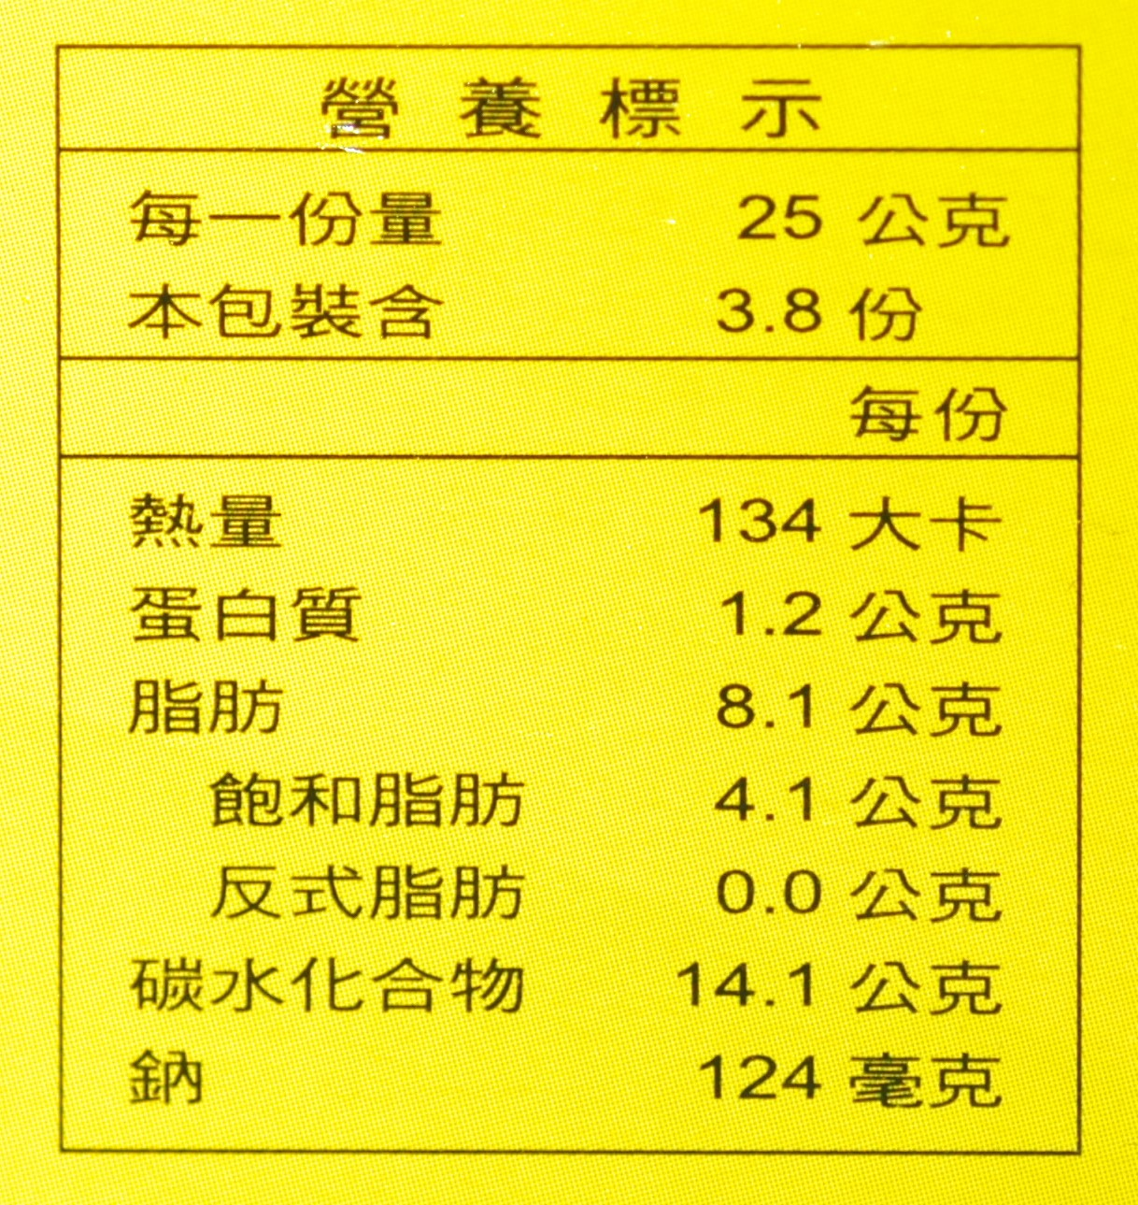  範例二：  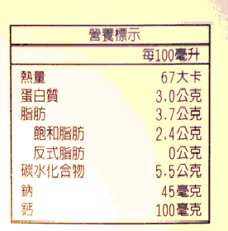
源自天然或人工之反式脂肪，以現有檢驗方法能否區分得出？如果區分不出，那要如何標示來自氫化油的反式脂肪？ | 目前檢驗方法無法區分天然來源或部分氫化產生之反式脂肪，但可由各原料反式脂肪含量、產品配方比列及加工製程經計算確定。
反式脂肪之主要來源？ | １、加工過程形成：（1）多元不飽和植物油脂，經部分氫化處理而生成，為反式脂肪主要來源。（2）植物油脂之脫臭處理。（3）食品高溫加工處理。  ２、天然存在微量反式脂肪存在於反芻動物之脂肪，：如牛、羊之肉與乳的脂肪中。
什麼是「反式脂肪」？ | 【反式脂肪】於我國法令上的定義為：「反式脂肪係指食用油經部分氫化過程所形成的非共軛式反式脂肪」，即食用油經部分氫化過程所形成之反式脂肪，但排除反式共軛雙鍵脂肪酸組成之反式脂肪，故包括單元反式雙鍵或多元反式非共軛雙鍵脂肪酸組成之反式脂肪。此法規定義，排除了共軛雙鍵反式脂肪，以及天然轉化、油脂脫臭加工或食品高溫處理形成之反式脂肪。

